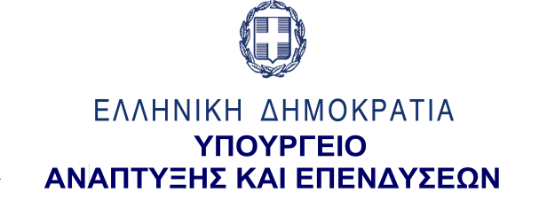
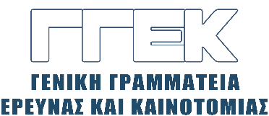

ΔΕΛΤΙΟ ΤΥΠΟΥ 05.09.2022
ΣΥΜΜΕΤΟΧΗ ΤΟΥ ΓΕΝΙΚΟΥ ΓΡΑΜΜΑΤΕΑ ΕΡΕΥΝΑΣ ΚΑΙ ΚΑΙΝΟΤΟΜΙΑΣ
Κ. ΑΘΑΝΑΣΙΟΥ ΚΥΡΙΑΖΗ ΣΤΟ
2ο Digital Beach Summit, 1-2 ΣΕΠΤΕΠΜΒΡΙΟΥ 2022
______________________________________________________________
Την Πέμπτη, 1 Σεπτεμβρίου 2022, ο Γενικός Γραμματέας Έρευνας και Καινοτομίας, κ. Αθανάσιος Κυριαζής, συμμετείχε στο 2ο Digital Beach Summit, το οποίο διεξήχθη στην παραλία Μονολίθι, με πρωτοβουλία του Δήμου Πρέβεζας.
Ειδικότερα, ο κ. Κυριαζής συμμετείχε ως ομιλητής στην τρίτη ενότητα του Συνεδρίου με τίτλο: «ΕΣΠΑ 2021 – 2027: Ένας μοχλός για αποτελεσματική περιφερειακή ανάπτυξη». Αρχικά, αναφέρθηκε σε θέματα χρηματοδότησης έρευνας και καινοτομίας μέσω του νέου ΕΣΠΑ και συγκεκριμένα του ΕΠΑΝΕΚ, καθώς και στην Εθνική Στρατηγική Έρευνας Τεχνολογικής Ανάπτυξης και Καινοτομίας (ΕΣΕΤΑΚ) που σχεδιάζεται και υλοποιείται από τη Γενική Γραμματεία Έρευνας και Καινοτομίας (ΓΓΕΚ), με τρεις άξονες: Επένδυση στην Καινοτομία, Αριστεία /Ερευνητικό Δυναμικό και Κοινωνικές Προκλήσεις, δίνοντας έμφαση στη διασύνδεση επιστήμης και κοινωνίας.
Ακολούθως, εστίασε στην Εθνική Στρατηγική Έξυπνης Εξειδίκευσης (RIS3) και στις βασικές παρεμβάσεις της Έρευνας, Τεχνολογικής Ανάπτυξης και Καινοτομίας, κάνοντας μνεία στους οκτώ θεματικούς τομείς έρευνας και καινοτομίας.
Ιδιαιτέρως τόνισε τη σπουδαιότητα των αποτελεσμάτων της έρευνας για την οικονομική ανάπτυξη της χώρας, επισημαίνοντας ότι ο τομέας της καινοτομίας, ο οποίος αναπτύσσεται τα τελευταία χρόνια μέσω της ΓΓΕΚ, επικεντρώνεται κυρίως στις νεοφυείς επιχειρήσεις, μέσω του “Elevate Greece”.
Τέλος, επεσήμανε ότι βασικός στόχος της ΓΓΕΚ είναι η ανάπτυξη καινοτόμων δράσεων προς όφελος της κοινωνίας.

